Proyecto final - Entrega preliminar

**Datos del alumno:**

**Salvador Esaú Rodríguez González**

**código: 223386151**

**Datos de la materia:**

**Materia: Estructuras de datos**

**Profesor: Alfredo Gutiérrez Hernández**

**NRC: 210901**

**Sección: D02**

**Fecha de elaboración:**

**16 de octubre de 2024**

100

25

25

25

25

0

Introducción

El proyecto **Recetario Digital** se desarrollará en esta entrega como una **entrega preliminar** para la materia de Estructuras de Datos. Su objetivo es proporcionar un software que facilite a los chefs la captura, almacenamiento y gestión de recetas de los platillos que le ofrece a todos sus clientes, permitiendo una organización eficiente de la información. A continuación, se verá algunas de las características principales:

En esta entrega preliminar del proyecto **Recetario Digital**, se han definido las siguientes clases para su desarrollo:

1. **Receta**: Esta clase representa una receta y almacenará los atributos necesarios, tales como el nombre del platillo, el autor, el tiempo de preparación, el procedimiento y una lista de ingredientes. La relación entre la receta y sus ingredientes se gestionará mediante la inclusión de una lista de ingredientes como un atributo de composición.
2. **Ingrediente**: Esta clase permitirá representar cada ingrediente que forma parte de una receta, incluyendo sus características como el nombre, la cantidad y la unidad de medida.
3. **ListaRecetas**: Esta clase gestionará una colección de objetos de tipo **Receta**. La implementación de esta lista para esta entrega se implementara con arreglos dinámicos que almacenan punteros a objetos de tipo Receta, lo que proporcionará un acceso eficiente y permitirá realizar operaciones como inserciones y eliminaciones de recetas de manera eficaz.
4. **ListaIngredientes**: En contraste con **ListaRecetas**, esta clase se encargará de manejar una colección de objetos de tipo **Ingrediente**. La implementación de **ListaIngredientes** se realizará utilizando **arreglos dinámicos** que almacenan punteros a objetos de tipo Ingrediene, lo que permitirá la gestión eficiente de los ingredientes asociados a cada receta.

**Funcionalidades del Recetario Digital**

El Recetario Digital ofrecerá diversas funcionalidades, entre las que se destacan:

* Visualización de la lista de recetas almacenadas, con la opción de filtrarlas por categoría (Desayuno, Comida, Cena o Navideño).
* Agregar, modificar y eliminar recetas o ingredientes.
* Buscar y mostrar una receta específica a través del nombre del platillo o su categoría, mostrando todos los atributos relevantes (categoría, nombre, autor, ingredientes, tiempo de preparación y procedimiento).
* Ordenar las recetas por nombre o por tiempo de preparación.
* Implementar métodos para manejar los ingredientes de cada receta, asegurando que la inserción de ingredientes se realice de forma ordenada.
* Almacenar y leer el recetario en el disco para mantener la información permanentemente y se carguen las recetas previamente almacenadas de forma automática

**Interfaz Gráfica**

Además, el desarrollo del Recetario Digital incluirá una interfaz gráfica creada con **Qt**, que proporcionará un entorno visual intuitivo y atractivo para el usuario. La interfaz permitirá una interacción sencilla con las funcionalidades del recetario digital, facilitando la gestión de recetas y la visualización de los platillos ofrecidos.

Para la gestión de la visualización de algunos elementos en la interfaz se implementaron 2 clases Adicionales:

1. **RecipeCard**: Esta clase representa una tarjeta visual que muestra la información principal de una receta en la interfaz gráfica del usuario. Una imagen del platillo, el tiempo de preparación, nombre de la receta, categoría y 2 iconos, uno para modificar y el otro para eliminar, esto para que sea de forma mas directa y sencilla, al dar clic en la imagen abrirá la información detallada mostrando todos los demás atributos.
2. **IngredientWidget**: Esta clase representa un componente visual para mostrar y gestionar la información de un ingrediente al añadir o modificar una receta.

Código Fuente

Main:

#include "mainwindow.hpp"

#include <QApplication>

#include <QFile>

int main(int argc, char *argv[])

{

    QApplication a(argc, argv);

    a.setStyle("Fusion");

    QFile file(":/style.qss");

    if (file.open(QFile::ReadOnly)) {

        QString styleSheet = file.readAll();

        a.setStyleSheet(styleSheet);

        file.close();

    } else {

        qWarning("No se pudo abrir el archivo de estilo.");

    }

    MainWindow w;

    w.show();

    return a.exec();

}

Clase Receta:

#ifndef RECETA_HPP

#define RECETA_HPP

#include <QString>

#include <QTextStream>

#include <iostream>

#include "nombre.hpp"

#include "listaIngredientes.hpp"

class Receta{

public:

    enum class Categoria {

        DESAYUNO,

        COMIDA,

        CENA,

        NAVIDEÑO

    };

private:

    int id;

    QString nombre;

    QString preparacion;

    QString rutaImagen;

    Categoria categoria;

    Nombre autor;

    int tiempoPreparacion;

    ListaIngredientes listaIngredientes;

public:

    Receta();

    Receta(const Receta&);

    ~Receta();

    void copiarTodo(const Receta&);

    void setNombre(const QString&);

    void setPreparacion(const QString&);

    void setCategoria(const Categoria&);

    void setAutor(const Nombre&);

    void setTiempoPreparacion(const int&);

    void setId(const int&);

    void setRutaImagen(const QString &newRutaImagen);

    void agregarIngrediente(Ingrediente *ingrediente);

    void eliminarTodosLosIngredientes();

    QString getNombre() const;

    QString getPreparacion() const;

    Categoria getCategoria() const;

    Nombre getAutor() const;

    int getTiempoPreparacion() const;

    int getId() const;

    ListaIngredientes& getListaIngredientes();

    QString getRutaImagen() const;

    Receta& operator=(const Receta&);

    bool operator==(const Receta& other) const;

    bool operator!=(const Receta& other) const;

    bool operator<(const Receta& other) const;

    bool operator>(const Receta& other) const;

    bool operator<=(const Receta& other) const;

    bool operator>=(const Receta& other) const;

    friend QTextStream& operator<<(QTextStream& , const Receta&);

    friend QTextStream& operator>>(QTextStream& , Receta& );

    QString getCategoriaToQstring() const;

    int getCategoriaToInt() const;

    static int compararPorNombre(const Receta&,const Receta&);

    static int compararPorTiempoPreparacion(const Receta&,const Receta&);

};

#endif // RECETA_HPP

#include "receta.hpp"

Receta::Receta():listaIngredientes() {}

Receta::Receta(const Receta& otra){

    copiarTodo(otra);

}

Receta::~Receta() {

}

void Receta::copiarTodo(const Receta& otra){

    this->nombre=otra.nombre;

    this->preparacion=otra.preparacion;

    this->categoria=otra.categoria;

    this->autor=otra.autor;

    this->tiempoPreparacion=otra.tiempoPreparacion;

    this->rutaImagen=otra.rutaImagen;

    this->id=otra.id;

    listaIngredientes = otra.listaIngredientes;

}

void Receta::setNombre(const QString & nuevoNombre){

    nombre=nuevoNombre;

}

void Receta::setPreparacion(const QString & nuevaPreparacion){

    preparacion=nuevaPreparacion;

}

void Receta::setRutaImagen(const QString &newRutaImagen){

    rutaImagen = newRutaImagen;

}

void Receta::setCategoria(const Categoria & nuevaCategoria){

    categoria=nuevaCategoria;

}

void Receta::setAutor(const Nombre & nuevoAutor){

    autor=nuevoAutor;

}

void Receta::setTiempoPreparacion(const int & nuevoTiempo){

    tiempoPreparacion=nuevoTiempo;

}

void Receta::setId(const int & nuevoId){

    id=nuevoId;

}

void Receta::agregarIngrediente(Ingrediente *ingrediente){

    listaIngredientes.insertarIngrediente(ingrediente);

}

void Receta::eliminarTodosLosIngredientes(){

    listaIngredientes.anular();

}

QString Receta::getNombre() const{

    return nombre;

}

QString Receta::getPreparacion() const{

    return preparacion;

}

QString Receta::getRutaImagen() const{

    return rutaImagen;

}

Receta::Categoria Receta::getCategoria() const{

    return categoria;

}

Nombre Receta::getAutor() const{

    return autor;

}

int Receta::getTiempoPreparacion() const{

    return tiempoPreparacion;

}

int Receta::getId() const{

    return id;

}

ListaIngredientes& Receta::getListaIngredientes() {

    return listaIngredientes;

}

Receta& Receta::operator=(const Receta& otra){

    if (this != &otra) {

        copiarTodo(otra);

    }

    return *this;

}

bool Receta::operator==(const Receta& other) const {

    return (id == other.id) &&

           (nombre == other.nombre) &&

           (preparacion == other.preparacion) &&

           (rutaImagen == other.rutaImagen) &&

           (categoria == other.categoria) &&

           (autor == other.autor) &&

           (tiempoPreparacion == other.tiempoPreparacion);

}

bool Receta::operator!=(const Receta& other) const {

    return !(*this == other);

}

bool Receta::operator<(const Receta& other) const {

    return id < other.id;

}

bool Receta::operator>(const Receta& other) const {

    return other < *this;

}

bool Receta::operator<=(const Receta& other) const {

    return !(*this > other);

}

bool Receta::operator>=(const Receta& other) const {

    return !(*this < other);

}

QTextStream& operator<<(QTextStream& os, const Receta& receta) {

    os << receta.getNombre() << "|"

       << receta.getCategoriaToInt() << "|"

       << receta.getRutaImagen() << "|" //

       << receta.getTiempoPreparacion() << "|"

       << receta.getAutor().getNombre() << "|"

       << receta.getAutor().getApellido() << "|"

       << receta.getPreparacion() << "*";

    return os;

}

QTextStream& operator>>(QTextStream& is, Receta& receta) {

    QString nombre, rutaImagen, autorNombre, autorApellido, preparacion;

    int tiempoPreparacion, categoria;

    nombre = is.readLine('|');

    is >> categoria;

    is.skipWhiteSpace();

    rutaImagen = is.readLine('|');

    is >> tiempoPreparacion;

    is.skipWhiteSpace();

    autorNombre = is.readLine('|');

    autorApellido = is.readLine('|');

    preparacion = is.readLine();

    receta.setNombre(nombre);

    receta.setCategoria(static_cast<Receta::Categoria>(categoria));

    receta.setRutaImagen(rutaImagen);

    receta.setTiempoPreparacion(tiempoPreparacion);

    Nombre autor;

    autor.setNombre(autorNombre);

    autor.setApellido(autorApellido);

    receta.setAutor(autor);

    receta.setPreparacion(preparacion);

    return is;

}

QString Receta::getCategoriaToQstring() const{

    switch (categoria) {

        case Categoria::DESAYUNO:   return "Desayuno";

        case Categoria::COMIDA:     return "Comida";

        case Categoria::CENA:       return "Cena";

        case Categoria::NAVIDEÑO:   return "Navideño";

        default:                    return "Desconocida";

    }

}

int Receta::getCategoriaToInt() const{

    if (categoria >= Categoria::DESAYUNO && categoria <= Categoria::NAVIDEÑO) {

        return static_cast<int>(categoria);

    }

    return -1;

}

int Receta::compararPorNombre(const Receta & a, const Receta & b){

    return QString::compare(a.getNombre(), b.getNombre(), Qt::CaseInsensitive);

}

int Receta::compararPorTiempoPreparacion(const Receta & a, const Receta & b){

    return a.getTiempoPreparacion()-b.getTiempoPreparacion();

}

Clase Ingrediente:

#ifndef INGREDIENTE_HPP

#define INGREDIENTE_HPP

#include <QString>

#include <QTextStream>

#include <QString>

class Ingrediente{

public:

    enum class UnidadMedida {

        GRAMOS,

        KILOGRAMOS,

        MILILITROS,

        LITROS,

        CUCHARADA,

        CUCHARADITA,

        TAZA,

        PIZCA,

        ONZA,

        LIBRA,

        LATA

    };

private:

    QString nombre;

    float cantidad;

    UnidadMedida unidad;

public:

    Ingrediente();

    Ingrediente(const Ingrediente&);

    Ingrediente(const QString&,const float&,const UnidadMedida&);

    void copiarTodo(const Ingrediente&);

    void setNombre(const QString&);

    void setCantidad(const float&);

    void setUnidad(const UnidadMedida&);

    QString getNombre() const;

    float getCantidad() const;

    UnidadMedida getUnidad() const;

    Ingrediente& operator=(const Ingrediente&);

    bool operator==(const Ingrediente& other) const;

    bool operator!=(const Ingrediente& other) const;

    bool operator<(const Ingrediente& other) const;

    bool operator>(const Ingrediente& other) const;

    bool operator<=(const Ingrediente& other) const;

    bool operator>=(const Ingrediente& other) const;

    friend QTextStream& operator<<(QTextStream& , const Ingrediente& );

    friend QTextStream& operator>>(QTextStream& , Ingrediente& e);

    QString unidadMedidaToQstring() const;

    QString toQstring();

    int unidadMedidaToint() const;

};

#endif // INGREDIENTE_HPP

#include "ingrediente.hpp"

Ingrediente::Ingrediente() {}

Ingrediente::Ingrediente(const Ingrediente& otro){

    copiarTodo(otro);

}

Ingrediente::Ingrediente(const QString& nombre,const float& cantidad,const UnidadMedida& unidad){

    this->nombre=nombre;

    this->cantidad=cantidad;

    this->unidad=unidad;

}

void Ingrediente::copiarTodo(const Ingrediente& otro){

    this->nombre=otro.nombre;

    this->cantidad=otro.cantidad;

    this->unidad=otro.unidad;

}

void Ingrediente::setNombre(const QString & nuevoNombre){

    nombre=nuevoNombre;

}

void Ingrediente::setCantidad(const float & nuevaCantidad){

    cantidad=nuevaCantidad;

}

void Ingrediente::setUnidad(const UnidadMedida & nuevaUnidad){

    unidad=nuevaUnidad;

}

QString Ingrediente::getNombre() const{

    return nombre;

}

float Ingrediente::getCantidad() const{

    return cantidad;

}

Ingrediente::UnidadMedida Ingrediente::getUnidad() const{

    return unidad;

}

Ingrediente& Ingrediente::operator=(const Ingrediente& otro){

    copiarTodo(otro);

    return *this;

}

bool Ingrediente::operator==(const Ingrediente& other) const {

    return (nombre == other.nombre) &&

           (cantidad == other.cantidad) &&

           (unidad == other.unidad);

}

bool Ingrediente::operator!=(const Ingrediente& other) const {

    return !(*this == other);

}

bool Ingrediente::operator<(const Ingrediente& other) const {

    return nombre < other.nombre;

}

bool Ingrediente::operator>(const Ingrediente& other) const {

    return other < *this;

}

bool Ingrediente::operator<=(const Ingrediente& other) const {

    return !(*this > other);

}

bool Ingrediente::operator>=(const Ingrediente& other) const {

    return !(*this < other);

}

QTextStream& operator<<(QTextStream& os, const Ingrediente& ingrediente) {

    os << ingrediente.getNombre() << "|"

       << ingrediente.getCantidad() << "|"

       << static_cast<int>(ingrediente.getUnidad()) << "#";

    return os;

}

QTextStream& operator>>(QTextStream& is, Ingrediente& ingrediente) {

    QString nombre;

    float cantidad;

    int unidad;

    nombre = is.readLine('|');

    is >> cantidad;

    is.skipWhiteSpace();

    is >> unidad;

    ingrediente.setNombre(nombre);

    ingrediente.setCantidad(cantidad);

    ingrediente.setUnidad(static_cast<Ingrediente::UnidadMedida>(unidad));

    return is;

}

QString Ingrediente::unidadMedidaToQstring() const{

    switch (unidad) {

        case UnidadMedida::GRAMOS:       return "Gramos";

        case UnidadMedida::KILOGRAMOS:   return "Kilogramos";

        case UnidadMedida::MILILITROS:   return "Mililitros";

        case UnidadMedida::LITROS:       return "Litros";

        case UnidadMedida::CUCHARADA:    return "Cucharada";

        case UnidadMedida::CUCHARADITA:  return "Cucharadita";

        case UnidadMedida::TAZA:         return "Taza";

        case UnidadMedida::PIZCA:        return "Pizca";

        case UnidadMedida::ONZA:         return "Onza";

        case UnidadMedida::LIBRA:        return "Libra";

        case UnidadMedida::LATA:         return "Lata";

        default:                         return "Desconocido";

    }

}

QString Ingrediente::toQstring(){

    return QString::number(cantidad, 'f', 2) +" " + unidadMedidaToQstring()+" de " +nombre;

}

int Ingrediente::unidadMedidaToint() const{

    if (unidad >= UnidadMedida::GRAMOS && unidad <= UnidadMedida::LATA) {

        return static_cast<int>(unidad);

    }

    return -1;

}

Clase Nombre:

#ifndef NOMBRE_HPP

#define NOMBRE_HPP

#include <QString>

class Nombre {

 private:

  QString nombre;

  QString apellido;

 public:

  Nombre();

  Nombre(const Nombre&);

  Nombre(const QString&, const QString&);

  void copiarTodo(const Nombre&);

  void setNombre(const QString&);

  void setApellido(const QString&);

  QString getNombre() const;

  QString getApellido() const;

  Nombre& operator=(const Nombre&);

  bool operator==(const Nombre&) const;

  bool operator!=(const Nombre&) const;

  bool operator<(const Nombre&) const;

  bool operator<=(const Nombre&) const;

  bool operator>(const Nombre&) const;

  bool operator>=(const Nombre&) const;

  QString toQstring() const;

};

#endif  // NOMBRE_HPP

#include "nombre.hpp"

Nombre::Nombre() {}

Nombre::Nombre(const Nombre& otro) {

  copiarTodo(otro);

}

Nombre::Nombre(const QString& nombre, const QString& apellido) {

  this->nombre = nombre;

  this->apellido = apellido;

}

void Nombre::copiarTodo(const Nombre& otro) {

  this->nombre = otro.nombre;

  this->apellido = otro.apellido;

}

void Nombre::setNombre(const QString& nuevoNombre) {

  nombre = nuevoNombre;

}

void Nombre::setApellido(const QString& nuevoApellido) {

  apellido = nuevoApellido;

}

QString Nombre::getNombre() const {

  return nombre;

}

QString Nombre::getApellido() const {

  return apellido;

}

Nombre& Nombre::operator=(const Nombre& otro) {

  copiarTodo(otro);

  return *this;

}

bool Nombre::operator==(const Nombre& otro) const {

  return (nombre == otro.nombre && apellido == otro.apellido);

}

bool Nombre::operator!=(const Nombre& otro) const {

  return !(*this == otro);

}

bool Nombre::operator<(const Nombre& otro) const {

  if (apellido == otro.apellido) {

    return nombre < otro.nombre;

  }

  return apellido < otro.apellido;

}

bool Nombre::operator<=(const Nombre& otro) const {

  return (*this < otro || *this == otro);

}

bool Nombre::operator>(const Nombre& otro) const {

  return !(*this <= otro);

}

bool Nombre::operator>=(const Nombre& otro) const {

  return !(*this < otro);

}

QString Nombre::toQstring() const {

  return nombre + " " + apellido;

}

Clase ListaRecetas:

#ifndef LISTARECETAS_H

#define LISTARECETAS_H

#include "receta.hpp"

#include "exception.hpp"

class ListaRecetas{

private:

    Receta** recetas;

    int ultimaPosicion;

    int capacidad;

    void copiarTodo(const ListaRecetas& );

    void aumentarCapacidad();

public:

    ListaRecetas();

    ListaRecetas(const ListaRecetas& );

    ~ListaRecetas();

    ListaRecetas& operator=(const ListaRecetas& );

    void agregarReceta(Receta* );

    void eliminarReceta(int& );

    Receta* recuperarReceta(const int&) const;

    void anular();

    bool vacia() const;

    bool llena() const;

    bool posicionValida(const int& ) const;

    int size() const;

    int getPrimeraPosicion() const;

    int getUltimaPosicion() const;

    int getPosicionPrevia(const int&) const;

    int getSiguientePosicion(const int& ) const;

    int localiza(Receta*);

    int busquedaLineal(const Receta* , int (*cmp)(const Receta&, const Receta&)) const;

    int busquedaBinaria(const Receta* , int (*cmp)(const Receta&, const Receta&)) const;

    void quickSort(int (*cmp)(const Receta&, const Receta&));

    void quickSort(const int& ,const int&,int (*cmp)(const Receta&, const Receta&));

    void swap(const int&, const int&);

};

#endif // LISTARECETAS_H

#include "listaRecetas.hpp"

ListaRecetas::ListaRecetas() : recetas(nullptr), ultimaPosicion(-1), capacidad(50) {

    recetas = new Receta*[capacidad];

}

ListaRecetas::ListaRecetas(const ListaRecetas& otra){

    copiarTodo(otra);

}

ListaRecetas::~ListaRecetas(){

    anular();

    delete [] recetas;

}

void ListaRecetas::copiarTodo(const ListaRecetas & otra){

    this->ultimaPosicion = otra.ultimaPosicion;

    this->capacidad = otra.capacidad;

    this->recetas = new Receta*[capacidad];

    for (int i = 0; i <= ultimaPosicion; i++) {

        this->recetas[i] = new Receta(*otra.recetas[i]);

    }

}

ListaRecetas& ListaRecetas::operator=(const ListaRecetas& otra){

    copiarTodo(otra);

    return *this;

}

void ListaRecetas::aumentarCapacidad(){

    capacidad *= 2;

    Receta** nuevoArreglo = new Receta*[capacidad];

    for (int i = 0; i <= ultimaPosicion; i++) {

        nuevoArreglo[i] = recetas[i];

    }

    delete[] recetas;

    recetas = nuevoArreglo;

}

bool ListaRecetas::vacia() const {

    return ultimaPosicion == -1;

}

bool ListaRecetas::llena() const {

    return ultimaPosicion == capacidad - 1;

}

int ListaRecetas::size() const {

    return ultimaPosicion + 1;

}

void ListaRecetas::agregarReceta(Receta *receta) {

    if (llena()) {

        aumentarCapacidad();

    }

    ultimaPosicion++;

    recetas[ultimaPosicion] = receta;

}

void ListaRecetas::eliminarReceta(int& posicion) {

    if (vacia()) {

        throw Exception("La lista está vacía, no hay recetas para eliminar.");

    }

    if (!posicionValida(posicion)) {

        throw Exception("Posicion invalida para eliminar la receta.");

    }

    delete recetas[posicion];

    for (int i = posicion; i < ultimaPosicion; i++) {

        recetas[i] = recetas[i + 1];

    }

    recetas[ultimaPosicion] = nullptr;

    ultimaPosicion--;

}

bool ListaRecetas::posicionValida(const int& posicion) const {

    return posicion >= 0 && posicion <= ultimaPosicion;

}

int ListaRecetas::getPrimeraPosicion() const {

    if (vacia()) {

        return -1;

    }

    return 0;

}

int ListaRecetas::getUltimaPosicion() const {

    return ultimaPosicion;

}

int ListaRecetas::getPosicionPrevia(const int& posicion) const {

    if (posicion == getPrimeraPosicion() || !posicionValida(posicion)) {

        return -1;

    }

    return posicion - 1;

}

int ListaRecetas::getSiguientePosicion(const int& posicion) const {

    if (posicion == getUltimaPosicion() || !posicionValida(posicion)) {

        return -1;

    }

    return posicion + 1;

}

int ListaRecetas::localiza(Receta * receta){

    for (int i = 0; i <= ultimaPosicion; ++i) {

        if (recetas[i] == receta) {

            return i;

        }

    }

    return -1;

}

Receta* ListaRecetas::recuperarReceta(const int& posicion) const {

    if (!posicionValida(posicion)) {

        throw Exception("Posicion invalida para recuperar la receta.");

    }

    return recetas[posicion];

}

int ListaRecetas::busquedaLineal(const Receta* objetivo, int (*cmp)(const Receta&, const Receta&)) const {

    for (int i = 0; i <= ultimaPosicion; i++) {

        if (cmp(*objetivo, *recetas[i]) == 0) {

            return i;

        }

    }

    return -1;

}

int ListaRecetas::busquedaBinaria(const Receta* objetivo, int (*cmp)(const Receta&, const Receta&)) const {

    if(vacia()){return -1;}

    int izquierda = 0;

    int derecha = ultimaPosicion;

    while (izquierda <= derecha) {

        int mitad = (izquierda + derecha) / 2;

        int resultado = cmp(*objetivo, *recetas[mitad]);

        if (resultado == 0) {

            return mitad;

        }

        else if (resultado < 0) {

            derecha = mitad - 1;

        }

        else {

            izquierda = mitad + 1;

        }

    }

    return -1;

}

void ListaRecetas::quickSort(int (*cmp)(const Receta &, const Receta &)){

    quickSort(0, ultimaPosicion, cmp);

}

void ListaRecetas::quickSort(const int& left, const int & right, int (*cmp)(const Receta &, const Receta &)){

    if (left >= right) {

        return;

    }

    int i = left;

    int j = right - 1;

    Receta pivot = *recetas[right];  // El pivote está en right

    while (i <= j) {

        while (i <= j && cmp(*recetas[i], pivot) <= 0) {

            i++;

        }

        while (i <= j && cmp(*recetas[j], pivot) >= 0) {

            j--;

        }

        if (i < j) {

            swap(i, j);

        }

    }

    swap(i,right);

    // Divide y vencerás

    quickSort(left, i - 1, cmp);

    quickSort(i + 1, right, cmp);

}

void ListaRecetas::swap(const int& i, const int& j){

    Receta *aux=recetas[i];

    recetas[i]=recetas[j];

    recetas[j] = aux;

}

void ListaRecetas::anular() {

    for (int i = 0; i <= ultimaPosicion; i++) {

        delete recetas[i];

    }

    ultimaPosicion = -1;

}

Clase ListaIngredientes:

#ifndef LISTAINGREDIENTES_H

#define LISTAINGREDIENTES_H

#include "ingrediente.hpp"

#include "exception.hpp"

class ListaIngredientes{

private:

    Ingrediente **ingredientes;

    int ultimaPosicion;

    int capacidad;

    void copiarTodo(const ListaIngredientes&);

    void aumentarCapacidad();

public:

    ListaIngredientes();

    ListaIngredientes(const ListaIngredientes&);

    ~ListaIngredientes();

    ListaIngredientes& operator=(const ListaIngredientes&);

    bool vacia();

    bool llena();

    bool posicionValida(const int&);

    void insertarIngrediente(Ingrediente*);

    void eliminarIngrediente(int&);

    int getPrimeraPosicion();

    int getUltimaPosicion();

    int getPosicionPrevia(const int&);

    int getSiguientePosicion(const int&);

    Ingrediente* recuperarIngrediente(const int&);

    int busquedaLineal(const Ingrediente*,int (*cmp)(const Ingrediente&, const Ingrediente&)) const;

    int busquedaBinaria(const Ingrediente*,int (*cmp)(const Ingrediente&, const Ingrediente&)) const;

    int buscarPosicionOrdenada(const Ingrediente*) const;

    QString toQstring() ;

    void anular();

    int size() const;

};

#endif // LISTAINGREDIENTES_H

#include "listaIngredientes.hpp"

ListaIngredientes::ListaIngredientes() : ingredientes(nullptr), ultimaPosicion(-1), capacidad(15) {

    // Inicialización

    ingredientes = new Ingrediente*[capacidad];

}

ListaIngredientes::ListaIngredientes(const ListaIngredientes& otra){

    copiarTodo(otra);

}

ListaIngredientes::~ListaIngredientes(){

    anular();

    delete [] ingredientes;

}

void ListaIngredientes::copiarTodo(const ListaIngredientes & otra){

    this->ultimaPosicion=otra.ultimaPosicion;

    this->capacidad=otra.capacidad;

    this->ingredientes = new Ingrediente*[capacidad];

    for(int i=0;i<=ultimaPosicion;i++){

        this->ingredientes[i]=new Ingrediente(*otra.ingredientes[i]);

    }

}

ListaIngredientes& ListaIngredientes:: operator=(const ListaIngredientes& otra){

    copiarTodo(otra);

    return *this;

}

void ListaIngredientes::aumentarCapacidad(){

    capacidad *= 2;

    Ingrediente** nuevoArreglo = new Ingrediente*[capacidad];

    for (int i = 0; i <=ultimaPosicion; i++) {

        nuevoArreglo[i] = ingredientes[i];

    }

    delete[] ingredientes;

    ingredientes = nuevoArreglo;

}

bool ListaIngredientes::vacia(){

    return ultimaPosicion==-1;

}

bool ListaIngredientes::llena(){

    return ultimaPosicion == capacidad-1;

}

bool ListaIngredientes::posicionValida(const int& posicion){

    return posicion >= 0 && posicion <= ultimaPosicion;

}

int ListaIngredientes::size() const {

    return ultimaPosicion + 1;

}

void ListaIngredientes::insertarIngrediente(Ingrediente *ingrediente) {

    if (llena()) {

        aumentarCapacidad();

    }

    int posicion = buscarPosicionOrdenada(ingrediente);

    int i = ultimaPosicion;

    while (i >= posicion) {

        ingredientes[i + 1] = ingredientes[i];

        i--;

    }

    ingredientes[posicion] =ingrediente;

    ultimaPosicion++;

}

void ListaIngredientes::eliminarIngrediente(int & posicion){

    if (vacia()) {

        throw Exception("La lista está vacía, no hay ingredientes para eliminar.");

    }

    if (!posicionValida(posicion)) {

        throw Exception("Posicion invalida para eliminar el ingrediente.");

    }

    delete ingredientes[posicion];

    int i = posicion;

    while (i < ultimaPosicion) {

        ingredientes[i] = ingredientes[i + 1];

        i++;

    }

    ingredientes[ultimaPosicion] = nullptr;

    ultimaPosicion--;

}

int ListaIngredientes::getPrimeraPosicion(){

    if (vacia()) {

        return -1;

    }

    return 0;

}

int ListaIngredientes::getUltimaPosicion(){

    return ultimaPosicion;

}

int ListaIngredientes::getPosicionPrevia(const int & posicion){

    if (posicion == getPrimeraPosicion() || !posicionValida(posicion)) {

        return -1;

    }

    return posicion - 1;

}

int ListaIngredientes::getSiguientePosicion(const int & posicion){

    if (posicion == getUltimaPosicion() || !posicionValida(posicion)) {

        return -1;

    }

    return posicion + 1;

}

Ingrediente *ListaIngredientes::recuperarIngrediente(const int & posicion){

    if (!posicionValida(posicion)) {

        throw Exception("Posicion invalida para recuperar el elemento.");

    }

    return ingredientes[posicion];

}

int ListaIngredientes::busquedaLineal(const Ingrediente * objetivo, int (*cmp)(const Ingrediente &, const Ingrediente &)) const{

    for(int i=0;i<=ultimaPosicion;i++){

        if(cmp(*objetivo,*ingredientes[i])==0){

            return i;

        }

    }

    return -1;

}

int ListaIngredientes::busquedaBinaria(const Ingrediente * objetivo, int (*cmp)(const Ingrediente &, const Ingrediente &)) const{

    int izquierda=0;

    int derecha=ultimaPosicion;

    while(izquierda<=derecha){

        int mitad=(izquierda+derecha)/2;

        int resultado=cmp(*objetivo,*ingredientes[mitad]);

        if(resultado==0){

            return mitad;

        }

        else if(resultado<0){

            derecha=mitad-1;

        }

        else{

            derecha=mitad+1;

        }

    }

    return -1;

}

int ListaIngredientes::buscarPosicionOrdenada(const Ingrediente * ingrediente) const{

    int posicion=0;

    while(posicion<=ultimaPosicion && (ingrediente->getNombre() > ingredientes[posicion]->getNombre())){

        posicion++;

    }

    return posicion;

}

QString ListaIngredientes::toQstring() {

    QString resultado;

    resultado+="---INGREDIENTES---\n\n";

    for(int i=0;i<=ultimaPosicion;i++){

        resultado+=QString::number(i+1)+". "+ingredientes[i]->toQstring()+"\n";

        if (i < ultimaPosicion) {

            resultado += "─────────────────────────\n";

        }

    }

    return resultado;

}

void ListaIngredientes::anular(){

    for(int i=0;i<=ultimaPosicion;i++){

        delete ingredientes[i];

    }

    ultimaPosicion=-1;

}

Clase IngredientWidget:

#ifndef INGREDIENTWIDGET_H

#define INGREDIENTWIDGET_H

#include <QWidget>

#include <QLineEdit>

#include <QPushButton>

#include <QComboBox>

#include <QLabel>

#include <QVBoxLayout>

#include <QFile>

#include <QUiLoader>

#include <QPixmap>

#include <QDoubleValidator>

#include "ingrediente.hpp"

class IngredientWidget : public QWidget

{

    Q_OBJECT

public:

    explicit IngredientWidget(QWidget *parent = nullptr);

    explicit IngredientWidget(const Ingrediente&, QWidget *parent = nullptr);

    void setIngredient(const Ingrediente&);

    QString getNombre() const;

    double getCantidad() const;

    Ingrediente::UnidadMedida getUnidadMedida();

signals:

    void deleteClicked();

private:

    QLabel *itemIconLabel;

    QLineEdit *lineEditNameIngredient;

    QLineEdit *quantityLineEdit;

    QComboBox *comboBoxUnit;

    QPushButton *deleteButton;

    void setupUi();

};

#endif // INGREDIENTWIDGET_H

#include "ingredientWidget.hpp"

IngredientWidget::IngredientWidget(QWidget* parent) : QWidget{parent} {

  setupUi();

}

IngredientWidget::IngredientWidget(const Ingrediente& ingredient,

                                   QWidget* parent)

    : QWidget{parent} {

  setupUi();

  setIngredient(ingredient);

}

void IngredientWidget::setupUi() {

  setMinimumSize(595, 66);

  QFile file(":/ingredientWidget.ui");

  file.open(QFile::ReadOnly);

  QUiLoader loader;

  QWidget* widget = loader.load(&file, this);

  file.close();

  // Configurar el layout de IngredientCard

  QVBoxLayout* layout = new QVBoxLayout(this);

  layout->addWidget(widget);

  // Acceder a los widgets

  itemIconLabel = widget->findChild<QLabel*>("itemIcon");

  lineEditNameIngredient =

      widget->findChild<QLineEdit*>("lineEditNameIngredient");

  quantityLineEdit = widget->findChild<QLineEdit*>("quantitylineEdit");

  comboBoxUnit = widget->findChild<QComboBox*>("comboBoxUnit");

  deleteButton = widget->findChild<QPushButton*>("deleteIngredientButton");

  deleteButton->setCursor(Qt::PointingHandCursor);

  QDoubleValidator* validator = new QDoubleValidator(0.01, 9999.99, 2, this);

  validator->setNotation(QDoubleValidator::StandardNotation);

  quantityLineEdit->setValidator(validator);

  connect(deleteButton, &QPushButton::clicked, this,

          &IngredientWidget::deleteClicked);

}

void IngredientWidget::setIngredient(const Ingrediente& ingredient) {

  lineEditNameIngredient->setText(ingredient.getNombre());

  quantityLineEdit->setText(QString::number(ingredient.getCantidad(), 'f', 2));

  int unitIndex = ingredient.unidadMedidaToint();

  if (unitIndex != -1) {

    comboBoxUnit->setCurrentIndex(unitIndex);

  }

}

QString IngredientWidget::getNombre() const {

  return lineEditNameIngredient->text();

}

double IngredientWidget::getCantidad() const {

  return quantityLineEdit->text().toDouble();

}

Ingrediente::UnidadMedida IngredientWidget::getUnidadMedida() {

  return static_cast<Ingrediente::UnidadMedida>(comboBoxUnit->currentIndex());

}

Clase RecipeCard:

#ifndef RECIPECARD_H

#define RECIPECARD_H

#include <QFile>

#include <QLabel>

#include <QMouseEvent>

#include <QPixmap>

#include <QPushButton>

#include <QUiLoader>

#include <QVBoxLayout>

#include <QWidget>

#include "receta.hpp"

class RecipeCard : public QWidget {

  Q_OBJECT

 public:

  explicit RecipeCard(Receta*, QWidget* parent = nullptr);

  void setReceta(const Receta& receta);

  void actualizarVista();

  void setRecetaAsociada(Receta*);

  Receta* getRecetaAsociada();

 signals:

  void modifyClicked();

  void deleteClicked();

  void imageClicked();

 protected:

  void mousePressEvent(QMouseEvent* event) override;

 private:

  QLabel* titleLabel;

  QLabel* categoryLabel;

  QLabel* timeLabel;

  QLabel* imageLabel;

  QPushButton* deleteButton;

  QPushButton* modifyButton;

  Receta* receta;

  void setupUi();

};

#endif  // RECIPECARD_H

#include "recipeCard.hpp"

RecipeCard::RecipeCard(Receta* receta, QWidget* parent) : QWidget{parent} {

  setMinimumSize(321, 265);

  setupUi();

  this->receta = receta;

  setReceta(*receta);

  connect(modifyButton, &QPushButton::clicked, this,

          &RecipeCard::modifyClicked);

  connect(deleteButton, &QPushButton::clicked, this,

          &RecipeCard::deleteClicked);

  modifyButton->setCursor(Qt::PointingHandCursor);

  deleteButton->setCursor(Qt::PointingHandCursor);

  imageLabel->setCursor(Qt::PointingHandCursor);

}

void RecipeCard::setupUi() {

  QFile file(":/recipeCard.ui");

  file.open(QFile::ReadOnly);

  QUiLoader loader;

  QWidget* widget = loader.load(&file, this);

  file.close();

  QVBoxLayout* layout = new QVBoxLayout(this);

  layout->addWidget(widget);

  titleLabel = widget->findChild<QLabel*>("tittle");

  categoryLabel = widget->findChild<QLabel*>("category");

  timeLabel = widget->findChild<QLabel*>("time");

  imageLabel = widget->findChild<QLabel*>("image");

  deleteButton = widget->findChild<QPushButton*>("deleteRecipeButton");

  modifyButton = widget->findChild<QPushButton*>("modifyRecipeButton");

}

void RecipeCard::setReceta(const Receta& receta) {

  QString nombreReceta = receta.getNombre();

  if (nombreReceta.length() > 19) {

    titleLabel->setText(nombreReceta.left(16) + "...");

  } else {

    titleLabel->setText(nombreReceta);

  }

  categoryLabel->setText(receta.getCategoriaToQstring());

  timeLabel->setText(QString::number(receta.getTiempoPreparacion()) + " min");

  QPixmap pixmap(receta.getRutaImagen());

  if (!pixmap.isNull()) {

    imageLabel->setScaledContents(true);

    imageLabel->setPixmap(pixmap);

  } else {

    imageLabel->setText("Sin imagen");

  }

}

void RecipeCard::actualizarVista() {

  setReceta(*receta);

}

void RecipeCard::setRecetaAsociada(Receta* receta) {

  this->receta = receta;

}

Receta* RecipeCard::getRecetaAsociada() {

  return receta;

}

void RecipeCard::mousePressEvent(QMouseEvent* event) {

  if (event->button() == Qt::LeftButton &&

      imageLabel->geometry().contains(event->pos())) {

    emit imageClicked();

  }

  QWidget::mousePressEvent(event);

}

Clase MainWindow (Interfaz grafica):

#ifndef MAINWINDOW_HPP

#define MAINWINDOW_HPP

#include <QMainWindow>

#include <QStackedWidget>

#include <QPushButton>

#include <QVBoxLayout>

#include <QWidget>

#include <QMessageBox>

#include <QIntValidator>

#include <QFileDialog>

#include <QTimer>

#include <QJsonDocument>

#include <QJsonObject>

#include <QJsonArray>

#include <iostream>

#include <sstream>

#include <fstream>

#include <QBuffer>

#include "ingredientWidget.hpp"

#include "ingrediente.hpp"

#include "listaRecetas.hpp"

#include "receta.hpp"

#include "recipeCard.hpp"

QT_BEGIN_NAMESPACE

namespace Ui {

class MainWindow;

}

QT_END_NAMESPACE

class MainWindow : public QMainWindow {

  Q_OBJECT

 public:

  MainWindow(QWidget* parent = nullptr);

  ~MainWindow();

 private:

  Ui::MainWindow* ui;

  int lastId;

  ListaRecetas listaRecetas;

  QVBoxLayout* ingredientsLayout;

  QGridLayout* recipesCardsLayout;

  int row = 0;

  int col = 0;

  const int maxColumns = 3;

  const int homePage = 0;

  const int recipesPage = 1;

  const int addRecipePage = 2;

  const int viewRecipePage = 3;

  // Inicializacion

  void initializeImagesDirectory();

  void setupRecipesCardsSection();

  void setupIngredientsSection();

  void setupValidators();

  void setupConnections();

  // Manejo de las recetas

  void agregarReceta();

  void modificarReceta();

  void agregarIngredientesReceta(Receta*);

  // Manejo de widgets para mostrar recetas e ingredientes en la interfaz

  void clearRecipeCards();

  void addRecipeCardWidget(Receta*);

  void addIngredientWidget();

  void clearIngredientWidgets();

  void actualizarRecipeCardWidgets();

  void filtrarPorCategoria(QString);

  // Utilidades

  void desactivarBotonesNavBar();

  void activarBotonesNavBar();

  void setCursorPointerForAllButtons();

  bool validarCamposAddRecipePage();

  void limpiarCamposAddRecipePage();

  void llenarCamposAddRecipePage(Receta&);

  void llenarCamposViewRecipePage(Receta*);

  // Cargar y guardar las recetas al disco

  void guardarRecetas();

  void cargarRecetas();

protected:

    void closeEvent(QCloseEvent *event) override;

  // Manejo de eventos de la interfaz

 public slots:

  void onModifyRecipeClicked(RecipeCard*);

  void onDeleteRecipeClicked(RecipeCard*);

  void onViewRecipe(RecipeCard*);

  void onSortChanged(int);

  void onFilterChanged(int);

  void onSearchButtonClicked();

  void onTextChanged(const QString&);

  void onClearButtonClicked();

  void onReturnButtonClicked();

 private slots:

  void onHomeButtonClicked();

  void onRecipesButtonClicked();

  void onAddRecipeButtonClicked();

  void onDeleteAllRecipesButtonClicked();

  void onCancelButtonClicked();

  void onConfirmButtonClicked();

  void onUploadPhotoButtonClicked();

  void onDeleteAllIngredientsButtonClicked();

};

#endif  // MAINWINDOW_HPP

#include "mainwindow.hpp"

#include "ui_mainwindow.h"

MainWindow::MainWindow(QWidget* parent)

    : QMainWindow(parent), ui(new Ui::MainWindow) {

  ui->setupUi(this);

  this->setWindowTitle("Recetario Digital");

  setFixedSize(1080, 760);

  ui->homeButton->setChecked(true);

  this->lastId = 0;

  ui->messageWidget->setVisible(false);

  initializeImagesDirectory();

  setupIngredientsSection();

  setupRecipesCardsSection();

  setCursorPointerForAllButtons();

  setupValidators();

  setupConnections();

  ui->pages->setCurrentIndex(homePage);

}

MainWindow::~MainWindow() {

  delete ui;

}

void MainWindow::initializeImagesDirectory() {

  QString imagesDir = QDir::currentPath() + "/imagenes";

  QDir dir(imagesDir);

  if (!dir.exists()) {

    dir.mkpath(".");

    qDebug() << "Carpeta de imágenes creada en:" << imagesDir;

  } else {

    qDebug() << "La carpeta de imágenes ya existe en:" << imagesDir;

  }

}

void MainWindow::setupRecipesCardsSection() {

  QWidget* recipesCardsContainer = new QWidget();

  recipesCardsLayout = new QGridLayout(recipesCardsContainer);

  ui->recipesArea->setWidget(recipesCardsContainer);

  ui->recipesArea->setWidgetResizable(true);

}

void MainWindow::setupIngredientsSection() {

  QWidget* ingredientsContainer = new QWidget();

  ingredientsLayout = new QVBoxLayout(ingredientsContainer);

  ingredientsContainer->setLayout(ingredientsLayout);

  ui->ingredientsArea->setWidget(ingredientsContainer);

  ui->ingredientsArea->setWidgetResizable(true);

  connect(ui->addIngredientButton, &QPushButton::clicked, this,

          [this]() { addIngredientWidget(); });

}

void MainWindow::setupValidators() {

  QIntValidator* validator =

      new QIntValidator(1, std::numeric_limits<int>::max(), this);

  ui->lineEditDuration->setValidator(validator);

}

void MainWindow::setupConnections() {

  connect(ui->homeButton, &QPushButton::clicked, this,

          &MainWindow::onHomeButtonClicked);

  connect(ui->recipesButton, &QPushButton::clicked, this,

          &MainWindow::onRecipesButtonClicked);

  connect(ui->addRecipeButton, &QPushButton::clicked, this,

          &MainWindow::onAddRecipeButtonClicked);

  connect(ui->deleteAllRecipesButton, &QPushButton::clicked, this,

          &MainWindow::onDeleteAllRecipesButtonClicked);

  connect(ui->cancelButton, &QPushButton::clicked, this,

          &MainWindow::onCancelButtonClicked);

  connect(ui->confirmButton, &QPushButton::clicked, this,

          &MainWindow::onConfirmButtonClicked);

  connect(ui->uploadPhotoButton, &QPushButton::clicked, this,

          &MainWindow::onUploadPhotoButtonClicked);

  connect(ui->deleteAllIngredientsButton, &QPushButton::clicked, this,

          &MainWindow::onDeleteAllIngredientsButtonClicked);

  ui->comboBoxSort->addItem("--Selecciona--");

  ui->comboBoxSort->setItemData(0, true, Qt::UserRole - 1);

  // Agregar las opciones de ordenamiento

  ui->comboBoxSort->addItem("Nombre");

  ui->comboBoxSort->addItem("Tiempo de Preparacion");

  connect(ui->comboBoxSort, &QComboBox::currentIndexChanged, this,

          &MainWindow::onSortChanged);

  ui->comboBoxSort->setCurrentIndex(0);

  // Agregar las opciones de filtrado

  ui->comboBoxFilter->addItem("Todas");

  ui->comboBoxFilter->addItem("Desayuno");

  ui->comboBoxFilter->addItem("Comida");

  ui->comboBoxFilter->addItem("Cena");

  ui->comboBoxFilter->addItem("Navideño");

  connect(ui->comboBoxFilter, &QComboBox::currentIndexChanged, this,

          &MainWindow::onFilterChanged);

  ui->comboBoxFilter->setCurrentIndex(0);

  connect(ui->searchRecipeLineEdit, &QLineEdit::returnPressed, this,

          &MainWindow::onSearchButtonClicked);

  connect(ui->searchRecipeButton, &QPushButton::clicked, this,

          &MainWindow::onSearchButtonClicked);

  connect(ui->searchRecipeLineEdit, &QLineEdit::textChanged, this,

          &MainWindow::onTextChanged);

  connect(ui->clearSearchLineEditButton, &QPushButton::clicked, this,

          &MainWindow::onClearButtonClicked);

  ui->clearSearchLineEditButton->setVisible(false);

  connect(ui->exploreRecipesButton, &QPushButton::clicked, this,

          &MainWindow::onRecipesButtonClicked);

  connect(ui->returnButton, &QPushButton::clicked, this,

          &MainWindow::onReturnButtonClicked);

}

void MainWindow::agregarReceta() {

  Receta* nuevaReceta = new Receta;

  if (nuevaReceta == nullptr) {

    QMessageBox::critical(

        this, "Error",

        "Error de memoria: no se pudo reservar memoria para la receta.",

        QMessageBox::Ok);

  }

  nuevaReceta->setNombre(ui->lineEditName->text());

  nuevaReceta->setCategoria(

      static_cast<Receta::Categoria>(ui->comboBoxCategory->currentIndex()));

  nuevaReceta->setTiempoPreparacion(ui->lineEditDuration->text().toInt());

  Nombre autorReceta(ui->lineEditAutorFirstName->text(),

                     ui->lineEditAutorLastName->text());

  nuevaReceta->setAutor(autorReceta);

  QString sourcePath = ui->uploadPhotoButton->property("imagePath").toString();

  QString imagesDir = QDir::currentPath() + "/imagenes";

  QString destinationPath =

      imagesDir + "/" + QFileInfo(sourcePath).fileName();  // Nueva ruta

  // Copiar la imagen a la carpeta de imágenes

  if (QFile::copy(sourcePath, destinationPath)) {

    nuevaReceta->setRutaImagen(destinationPath);

    qDebug() << "Imagen copiada a:" << destinationPath;

  } else {

    qDebug() << "Error al copiar la imagen.";

  }

  nuevaReceta->setPreparacion(ui->instructionsText->toPlainText());

  agregarIngredientesReceta(nuevaReceta);

  try {

    listaRecetas.agregarReceta(nuevaReceta);

  } catch (const std::exception& e) {

    QMessageBox::warning(this, "Error", e.what());

  }

  addRecipeCardWidget(nuevaReceta);

  qDebug() << listaRecetas.getUltimaPosicion();

  qDebug() << listaRecetas.size();

  qDebug() << "El tamaño del puntero a receta es: " << sizeof(nuevaReceta)

           << " bytes.";

  qDebug() << "El tamaño del objeto receta al que apunta es: "

           << sizeof(*nuevaReceta) << " bytes.";

}

void MainWindow::modificarReceta() {

  RecipeCard* recipeCard =

      ui->confirmButton->property("recipePointer").value<RecipeCard*>();

  Receta* receta = recipeCard->getRecetaAsociada();

  if (receta->getNombre() != ui->lineEditName->text()) {

    receta->setNombre(ui->lineEditName->text());

  }

  int nuevaCategoria = ui->comboBoxCategory->currentIndex();

  if (receta->getCategoriaToInt() != nuevaCategoria) {

    receta->setCategoria(static_cast<Receta::Categoria>(nuevaCategoria));

  }

  int nuevoTiempoPreparacion = ui->lineEditDuration->text().toInt();

  if (receta->getTiempoPreparacion() != nuevoTiempoPreparacion) {

    receta->setTiempoPreparacion(nuevoTiempoPreparacion);

  }

  Nombre nuevoAutor(ui->lineEditAutorFirstName->text(),

                    ui->lineEditAutorLastName->text());

  if (receta->getAutor() != nuevoAutor) {

    receta->setAutor(nuevoAutor);

  }

  // Verificar si se ha cambiado la imagen

  QString sourcePath = ui->uploadPhotoButton->property("imagePath").toString();

  QString currentImagePath = receta->getRutaImagen();

  if (sourcePath != currentImagePath) {

    QString imagesDir = QDir::currentPath() + "/imagenes";

    QString destinationPath =

        imagesDir + "/" + QFileInfo(sourcePath).fileName();

    // Eliminar la imagen antigua si existe

    if (!currentImagePath.isEmpty() && QFile::exists(currentImagePath)) {

      QFile::remove(currentImagePath);  // Eliminar archivo

      qDebug() << "Imagen antigua eliminada:" << currentImagePath;

    }

    if (QFile::copy(sourcePath, destinationPath)) {

      receta->setRutaImagen(destinationPath);

      qDebug() << "Imagen copiada a:" << destinationPath;

    } else {

      qDebug() << "Error al copiar la nueva imagen.";

    }

  }

  if (receta->getPreparacion() != ui->instructionsText->toPlainText()) {

    receta->setPreparacion(ui->instructionsText->toPlainText());

  }

  receta->eliminarTodosLosIngredientes();

  agregarIngredientesReceta(receta);

  recipeCard->actualizarVista();

}

void MainWindow::agregarIngredientesReceta(Receta* receta) {

  for (int i = 0; i < ingredientsLayout->count(); i++) {

    QWidget* widget = ingredientsLayout->itemAt(i)->widget();

    IngredientWidget* ingredientWidget =

        qobject_cast<IngredientWidget*>(widget);

    if (ingredientWidget) {

      QString nombre = ingredientWidget->getNombre();

      float cantidad = ingredientWidget->getCantidad();

      Ingrediente::UnidadMedida unidad = ingredientWidget->getUnidadMedida();

      Ingrediente* nuevoIngrediente = new Ingrediente(nombre, cantidad, unidad);

      receta->agregarIngrediente(nuevoIngrediente);

      qDebug() << "El tamaño del puntero a Ingrediente es: "

               << sizeof(nuevoIngrediente) << " bytes.";

      qDebug() << "El tamaño del objeto Ingrediente  al que apunta es: "

               << sizeof(*nuevoIngrediente) << " bytes.";

    }

  }

}

void MainWindow::clearRecipeCards() {

  while (QLayoutItem* item = recipesCardsLayout->takeAt(0)) {

    if (QWidget* widget = item->widget()) {

      widget->deleteLater();

    }

    delete item;

  }

}

void MainWindow::addRecipeCardWidget(Receta* receta) {

  // Crear una nueva RecipeCard con la receta

  RecipeCard* recetaCard = new RecipeCard(receta);

  recipesCardsLayout->addWidget(recetaCard, row, col);

  col++;

  if (col >= maxColumns) {

    col = 0;

    row++;

  }

  connect(recetaCard, &RecipeCard::modifyClicked, this,

          [this, recetaCard]() { onModifyRecipeClicked(recetaCard); });

  connect(recetaCard, &RecipeCard::deleteClicked, this,

          [this, recetaCard]() { onDeleteRecipeClicked(recetaCard); });

  connect(recetaCard, &RecipeCard::imageClicked, this,

          [this, recetaCard]() { onViewRecipe(recetaCard); });

  qDebug() << "El tamaño del puntero a recetaCard es: " << sizeof(recetaCard)

           << " bytes.";

  qDebug() << "El tamaño del objeto recetaCard al que apunta es: "

           << sizeof(*recetaCard) << " bytes.";

}

void MainWindow::addIngredientWidget() {

  IngredientWidget* newIngredientWidget = new IngredientWidget;

  connect(newIngredientWidget, &IngredientWidget::deleteClicked, this,

          [newIngredientWidget, this]() {

            ingredientsLayout->removeWidget(

                newIngredientWidget);            // Elimina el widget del layout

            newIngredientWidget->deleteLater();  // Destruye el widget

          });

  ingredientsLayout->addWidget(newIngredientWidget);

  qDebug() << "El tamaño del puntero a IngredientWidget vacio es: "

           << sizeof(newIngredientWidget) << " bytes.";

  qDebug() << "El tamaño del objeto IngredientWidget vacio al que apunta es: "

           << sizeof(*newIngredientWidget) << " bytes.";

}

void MainWindow::clearIngredientWidgets() {

  while (QLayoutItem* item = ingredientsLayout->takeAt(0)) {

    if (QWidget* widget = item->widget()) {

      widget->deleteLater();

    }

    delete item;

  }

}

void MainWindow::actualizarRecipeCardWidgets() {

  for (int i = 0; i < recipesCardsLayout->count(); i++) {

    QWidget* widget = recipesCardsLayout->itemAt(i)->widget();

    RecipeCard* recipeCardWidget = qobject_cast<RecipeCard*>(widget);

    if (recipeCardWidget) {

      recipeCardWidget->setRecetaAsociada(listaRecetas.recuperarReceta(i));

      recipeCardWidget->actualizarVista();

    }

  }

}

void MainWindow::desactivarBotonesNavBar() {

  ui->homeButton->setEnabled(false);

  ui->recipesButton->setEnabled(false);

}

void MainWindow::activarBotonesNavBar() {

  ui->homeButton->setEnabled(true);

  ui->recipesButton->setEnabled(true);

}

void MainWindow::setCursorPointerForAllButtons() {

  QList<QWidget*> widgets = this->findChildren<QWidget*>();

  for (QWidget* widget : widgets) {

    // Verifica si el widget es un QPushButton

    QPushButton* button = qobject_cast<QPushButton*>(widget);

    if (button) {

      button->setCursor(

          Qt::PointingHandCursor);  // Cambia el cursor a "pointer hand"

    }

  }

}

bool MainWindow::validarCamposAddRecipePage() {

  QList<QLineEdit*> camposTexto{ui->lineEditName, ui->lineEditDuration,

                                ui->lineEditAutorFirstName,

                                ui->lineEditAutorLastName};

  QStringList camposFaltantes;

  bool camposVacios = false;

  for (auto campo : camposTexto) {

    if (campo->text().isEmpty()) {

      camposVacios = true;

      break;

    }

  }

  if (camposVacios) {

    camposFaltantes << "Hay campos de texto vacios en la informacion general";

  }

  if (ui->uploadPhotoImage->pixmap().isNull()) {

    camposFaltantes << "Debes agregar una imagen del platillo";

  }

  if (ui->instructionsText->toPlainText().isEmpty()) {

    camposFaltantes << "Debes agregar el procedimiento";

  }

  bool ingredientesValidos = true;

  for (int i = 0; i < ingredientsLayout->count(); i++) {

    QWidget* widget = ingredientsLayout->itemAt(i)->widget();

    if (IngredientWidget* ingredientWidget =

            qobject_cast<IngredientWidget*>(widget)) {

      if (ingredientWidget->getNombre().isEmpty() ||

          ingredientWidget->getCantidad() < 0.001) {

        ingredientesValidos = false;

        break;

      }

    }

  }

  if (!ingredientesValidos) {

    camposFaltantes << "Debes llenar todos los campos de los ingredientes";

  }

  if (!camposFaltantes.isEmpty()) {

    QString mensaje = camposFaltantes.join("\n");

    QMessageBox::warning(this, "Campos Vacíos", mensaje);

    return false;

  }

  return true;

}

void MainWindow::limpiarCamposAddRecipePage() {

  ui->lineEditName->clear();

  ui->lineEditDuration->clear();

  ui->comboBoxCategory->setCurrentIndex(0);

  ui->lineEditAutorFirstName->clear();

  ui->lineEditAutorLastName->clear();

  ui->instructionsText->clear();

  ui->uploadPhotoImage->clear();

  clearIngredientWidgets();

  ui->confirmButton->setProperty("recipePointer", QVariant());

  ui->uploadPhotoButton->setProperty("imagePath", QVariant());

}

void MainWindow::llenarCamposAddRecipePage(Receta& recipe) {

  ui->lineEditName->setText(recipe.getNombre());

  ui->lineEditDuration->setText(QString::number(recipe.getTiempoPreparacion()));

  ui->comboBoxCategory->setCurrentIndex(recipe.getCategoriaToInt());

  ui->lineEditAutorFirstName->setText(recipe.getAutor().getNombre());

  ui->lineEditAutorLastName->setText(recipe.getAutor().getApellido());

  QString fileName = recipe.getRutaImagen();

  ui->uploadPhotoButton->setProperty("imagePath", fileName);

  if (!fileName.isEmpty()) {

    QPixmap image(fileName);

    ui->uploadPhotoImage->setPixmap(image);

    ui->uploadPhotoImage->setScaledContents(true);

  }

  ui->instructionsText->setText(recipe.getPreparacion());

  ListaIngredientes& lista = recipe.getListaIngredientes();

  int i = 0;

  if (!lista.vacia()) {

    while (i <= lista.getUltimaPosicion()) {

      Ingrediente* in = lista.recuperarIngrediente(i);

      IngredientWidget* newIngredientWidget = new IngredientWidget(*in);

      connect(newIngredientWidget, &IngredientWidget::deleteClicked, this,

              [newIngredientWidget, this]() {

                ingredientsLayout->removeWidget(

                    newIngredientWidget);  // Elimina el widget del layout

                newIngredientWidget->deleteLater();  // Destruye el widget

              });

      ingredientsLayout->addWidget(newIngredientWidget);

      i++;

    }

  }

}

void MainWindow::llenarCamposViewRecipePage(Receta* receta) {

  ui->tittleViewRecipe->setText(receta->getNombre());

  ui->imageViewRecipe->setPixmap(QPixmap(receta->getRutaImagen()));

  ui->Procedimiento->setText(receta->getPreparacion());

  ui->Ingredientes->setText(receta->getListaIngredientes().toQstring());

  ui->tiempoPreparacion->setText(

      QString::number(receta->getTiempoPreparacion()) + " Minutos");

  ui->autor->setText(receta->getAutor().toQstring());

  ui->categoria->setText(receta->getCategoriaToQstring());

}

void MainWindow::onModifyRecipeClicked(RecipeCard* recipeCard) {

  Receta* recipe = recipeCard->getRecetaAsociada();

  ui->recipesButton->setChecked(false);

  ui->pages->setCurrentIndex(addRecipePage);

  ui->confirmButton->setText("Guardar Cambios");

  ui->confirmButton->setProperty("recipePointer",

                                 QVariant::fromValue(recipeCard));

  ui->uploadPhotoButton->setText("Cambiar Imagen");

  ui->uploadPhotoButton->setStyleSheet(

      "color: black; border-bottom: 2px solid blue;");

  desactivarBotonesNavBar();

  llenarCamposAddRecipePage(*recipe);

}

void MainWindow::onDeleteRecipeClicked(RecipeCard* recipeCard) {

  Receta* recipe = recipeCard->getRecetaAsociada();

  int pos = listaRecetas.localiza(recipe);

  if (pos != -1) {

    try {

      listaRecetas.eliminarReceta(pos);

      recipesCardsLayout->removeWidget(recipeCard);

      recipeCard->deleteLater();

      qDebug() << "Eliminada Correctamente";

      qDebug() << listaRecetas.getUltimaPosicion();

      qDebug() << listaRecetas.size();

    } catch (const std::exception& e) {

      QMessageBox::warning(this, "Error", e.what());

    }

  } else {

    qDebug() << "No se pudo localizar la receta";

  }

}

void MainWindow::onViewRecipe(RecipeCard* recipeCard) {

  Receta* recipe = recipeCard->getRecetaAsociada();

  ui->pages->setCurrentIndex(viewRecipePage);

  llenarCamposViewRecipePage(recipe);

}

void MainWindow::onSortChanged(int index) {

  if (listaRecetas.vacia()) {

    return;

  }

  if (index == 1) {

    listaRecetas.quickSort(Receta::compararPorNombre);

  } else {

    listaRecetas.quickSort(Receta::compararPorTiempoPreparacion);

  }

  actualizarRecipeCardWidgets();

}

void MainWindow::onFilterChanged(int) {

  if (recipesCardsLayout->count() > 0) {

    QString categoriaSeleccionada = ui->comboBoxFilter->currentText();

    filtrarPorCategoria(categoriaSeleccionada);

    recipesCardsLayout->update();

  }

}

void MainWindow::onSearchButtonClicked() {

  qDebug() << "Busqueda realizada";

  QString search = ui->searchRecipeLineEdit->text().trimmed();

  if (!search.isEmpty()) {

    Receta* objetivo = new Receta;

    objetivo->setNombre(search);

    int pos = listaRecetas.busquedaBinaria(objetivo, Receta::compararPorNombre);

    if (pos != -1) {

      Receta* receta = listaRecetas.recuperarReceta(pos);

      llenarCamposViewRecipePage(receta);

      ui->pages->setCurrentIndex(viewRecipePage);

    } else {

      ui->messageWidget->setVisible(true);

      QTimer::singleShot(2000, this,

                         [this]() { ui->messageWidget->setVisible(false); });

    }

    delete objetivo;

  }

}

void MainWindow::onTextChanged(const QString& text) {

  ui->clearSearchLineEditButton->setVisible(!text.isEmpty());

}

void MainWindow::onClearButtonClicked() {

  ui->searchRecipeLineEdit->clear();

  ui->clearSearchLineEditButton->setVisible(false);

}

void MainWindow::filtrarPorCategoria(QString categoriaSeleccionada) {

  for (int i = 0; i < recipesCardsLayout->count(); i++) {

    QWidget* widget = recipesCardsLayout->itemAt(i)->widget();

    RecipeCard* recipeCardWidget = qobject_cast<RecipeCard*>(widget);

    if (recipeCardWidget) {

      // Recupera la receta asociada a la RecipeCard

      Receta* receta = recipeCardWidget->getRecetaAsociada();

      // Verifica si la receta tiene la categoría seleccionada

      if (receta->getCategoriaToQstring() == categoriaSeleccionada ||

          categoriaSeleccionada == "Todas") {

        recipeCardWidget->setVisible(true);  // Mostrar si coincide

      } else {

        recipeCardWidget->setVisible(false);  // Ocultar si no coincide

      }

    }

  }

}

void MainWindow::onHomeButtonClicked() {

  ui->pages->setCurrentIndex(homePage);

  ui->recipesButton->setChecked(false);

  ui->homeButton->setChecked(true);

}

void MainWindow::onRecipesButtonClicked() {

  ui->pages->setCurrentIndex(recipesPage);

  ui->homeButton->setChecked(false);

  ui->recipesButton->setChecked(true);

}

void MainWindow::onAddRecipeButtonClicked() {

  ui->recipesButton->setChecked(false);

  desactivarBotonesNavBar();

  ui->pages->setCurrentIndex(addRecipePage);

  ui->confirmButton->setText("Agregar Receta");

}

void MainWindow::onDeleteAllRecipesButtonClicked() {

  if (recipesCardsLayout->count() == 0) {

    return;

  }

  QMessageBox::StandardButton reply;

  reply = QMessageBox::question(

      this, "Eliminar todas las recetas",

      "¿Estás seguro de que deseas eliminar todas las recetas?",

      QMessageBox::Yes | QMessageBox::No);

  if (reply == QMessageBox::Yes) {

    listaRecetas.anular();

    clearRecipeCards();

  }

}

void MainWindow::onCancelButtonClicked() {

  activarBotonesNavBar();

  limpiarCamposAddRecipePage();

  ui->pages->setCurrentIndex(recipesPage);

  ui->recipesButton->setChecked(true);

  ui->uploadPhotoButton->setStyleSheet(

      "color: rgb(240, 128, 0); border-bottom: 2px solid rgb(240, 128, 0);");

}

void MainWindow::onConfirmButtonClicked() {

  if (!validarCamposAddRecipePage()) {

    return;

  }

  if (ui->confirmButton->text() == "Agregar Receta") {

    agregarReceta();

  } else {

    modificarReceta();

    ui->uploadPhotoButton->setStyleSheet(

        "color: rgb(240, 128, 0); border-bottom: 2px solid rgb(240, 128, 0);");

  }

  limpiarCamposAddRecipePage();

  activarBotonesNavBar();

  ui->pages->setCurrentIndex(recipesPage);

  ui->recipesButton->setChecked(true);

}

void MainWindow::onUploadPhotoButtonClicked() {

  QString fileName = QFileDialog::getOpenFileName(

      this, tr("Seleccionar Imagen"), "",

      tr("Imágenes (*.png *.jpg *.jpeg *.bmp *.gif);;Todos los archivos (*)"));

  if (!fileName.isEmpty()) {

    QPixmap image(fileName);

    ui->uploadPhotoImage->setPixmap(image);

    ui->uploadPhotoImage->setScaledContents(true);

    if (image.isNull()) {

      QMessageBox::warning(this, tr("Error"),

                           tr("No se pudo cargar la imagen."));

      return;

    }

  }

  ui->uploadPhotoButton->setProperty("imagePath", fileName);

}

void MainWindow::onDeleteAllIngredientsButtonClicked() {

  if (ingredientsLayout->count() == 0) {

    return;

  }

  QMessageBox::StandardButton reply;

  reply = QMessageBox::question(

      this, "Eliminar todos los ingredientes",

      "¿Estás seguro de que deseas eliminar todos las ingredientes?",

      QMessageBox::Yes | QMessageBox::No);

  if (reply == QMessageBox::Yes) {

    clearIngredientWidgets();

  }

}

void MainWindow::onReturnButtonClicked() {

  ui->pages->setCurrentIndex(recipesPage);

}

void MainWindow::guardarRecetas() {

    QString datosRecetas = QDir::currentPath() + "/recetas.json";

    QFile file(datosRecetas);

    if (!file.open(QIODevice::WriteOnly | QIODevice::Text)) {

        QMessageBox::warning(this, "Error", "No se pudo abrir el archivo para guardar las recetas.");

        return;

    }

    QJsonArray recetasArray;

    int cantidadRecetas = listaRecetas.size();

    for (int i = 0; i < cantidadRecetas; i++) {

        Receta *receta = listaRecetas.recuperarReceta(i);

        if (receta) {

            QJsonObject recetaObject;

            recetaObject["nombre"] = receta->getNombre();

            recetaObject["categoria"] = receta->getCategoriaToInt();

            recetaObject["rutaImagen"] = receta->getRutaImagen();

            recetaObject["tiempoPreparacion"] = receta->getTiempoPreparacion();

            // Procesar autor

            Nombre autor = receta->getAutor();

            QJsonObject autorObject;

            autorObject["nombre"] = autor.getNombre();

            autorObject["apellido"] = autor.getApellido();

            recetaObject["autor"] = autorObject;

            // Preparación

            recetaObject["preparacion"] = receta->getPreparacion();

            // Ingredientes

            ListaIngredientes& ingredientes = receta->getListaIngredientes();

            QJsonArray ingredientesArray;

            int cantidadIngredientes = ingredientes.size();

            for (int j = 0; j < cantidadIngredientes; j++) {

                Ingrediente *ingrediente = ingredientes.recuperarIngrediente(j);

                if (ingrediente) {

                    QJsonObject ingredienteObject;

                    ingredienteObject["nombre"] = ingrediente->getNombre();

                    ingredienteObject["cantidad"] = ingrediente->getCantidad();

                    ingredienteObject["unidad"] = ingrediente->unidadMedidaToint();

                    ingredientesArray.append(ingredienteObject);

                }

            }

            recetaObject["ingredientes"] = ingredientesArray;

            recetasArray.append(recetaObject);

        }

    }

    QJsonDocument jsonDoc(recetasArray);

    file.write(jsonDoc.toJson());

    file.close();

    QMessageBox::information(this, "Guardado", "Las recetas han sido guardadas exitosamente.");

}

void MainWindow::cargarRecetas() {

    QString datosRecetas = QDir::currentPath() + "/recetas.json";

    QFile file(datosRecetas);

    if (!file.open(QIODevice::ReadOnly | QIODevice::Text)) {

        QMessageBox::warning(this, "Error", "No se pudo abrir el archivo para cargar las recetas.");

        return;

    }

    QByteArray fileData = file.readAll();

    file.close();

    QJsonDocument jsonDoc(QJsonDocument::fromJson(fileData));

    QJsonArray recetasArray = jsonDoc.array();

    for (const QJsonValue &value : recetasArray) {

        QJsonObject recetaObject = value.toObject();

        Receta *receta = new Receta;

        receta->setNombre(recetaObject["nombre"].toString());

        receta->setCategoria(static_cast<Receta::Categoria>(recetaObject["categoria"].toInt()));

        receta->setRutaImagen(recetaObject["rutaImagen"].toString());

        receta->setTiempoPreparacion(recetaObject["tiempoPreparacion"].toInt());

        QJsonObject autorObject = recetaObject["autor"].toObject();

        Nombre autor;

        autor.setNombre(autorObject["nombre"].toString());

        autor.setApellido(autorObject["apellido"].toString());

        receta->setAutor(autor);

        receta->setPreparacion(recetaObject["preparacion"].toString());

        // Leer ingredientes

        QJsonArray ingredientesArray = recetaObject["ingredientes"].toArray();

        for (const QJsonValue &ingValue : ingredientesArray) {

            QJsonObject ingredienteObject = ingValue.toObject();

            Ingrediente *ingrediente = new Ingrediente;

            ingrediente->setNombre(ingredienteObject["nombre"].toString());

            ingrediente->setCantidad(ingredienteObject["cantidad"].toDouble());

            int unidadInt = ingredienteObject["unidad"].toInt();

            ingrediente->setUnidad(static_cast<Ingrediente::UnidadMedida>(unidadInt));

            receta->agregarIngrediente(ingrediente);

        }

        listaRecetas.agregarReceta(receta);

    }

    QMessageBox::information(this, "Cargado", "Las recetas han sido cargadas exitosamente.");

}

void MainWindow::closeEvent(QCloseEvent *event){

    QMessageBox::StandardButton reply;

    reply = QMessageBox::question(this, "Confirmar", "¿Deseas guardar las recetas antes de salir?",

                                  QMessageBox::Yes | QMessageBox::No | QMessageBox::Cancel);

    if (reply == QMessageBox::Yes) {

        guardarRecetas();

    } else if (reply == QMessageBox::Cancel) {

        event->ignore();

        return;

    }

    event->accept();

}

Ejecución del programa:

Pagina home:

Pagina Recetas:

Pagina Agregar Receta:

-**Agregar foto y seleccionar categoría**

-**Agregar ingredientes**

procedimiento y guardar**

**

Modificar Receta:

**-Para modificar una receta se reutiliza la pagina de agregar, al presionar el icono de modificar en una receta se llenan automáticamente los campos permitiendo modificar lo necesario**

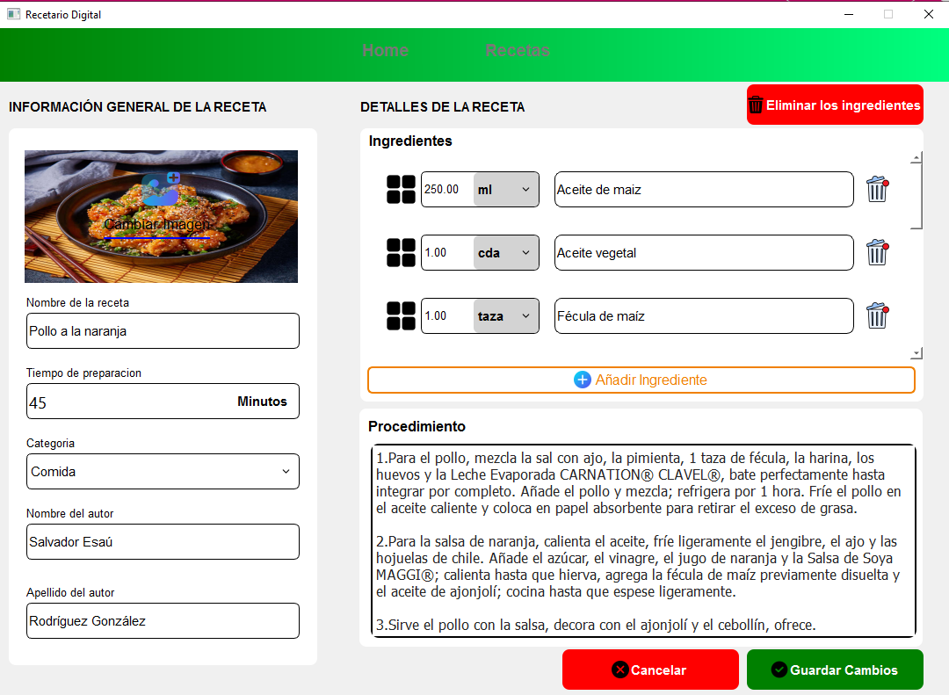

Búsqueda de recetas:

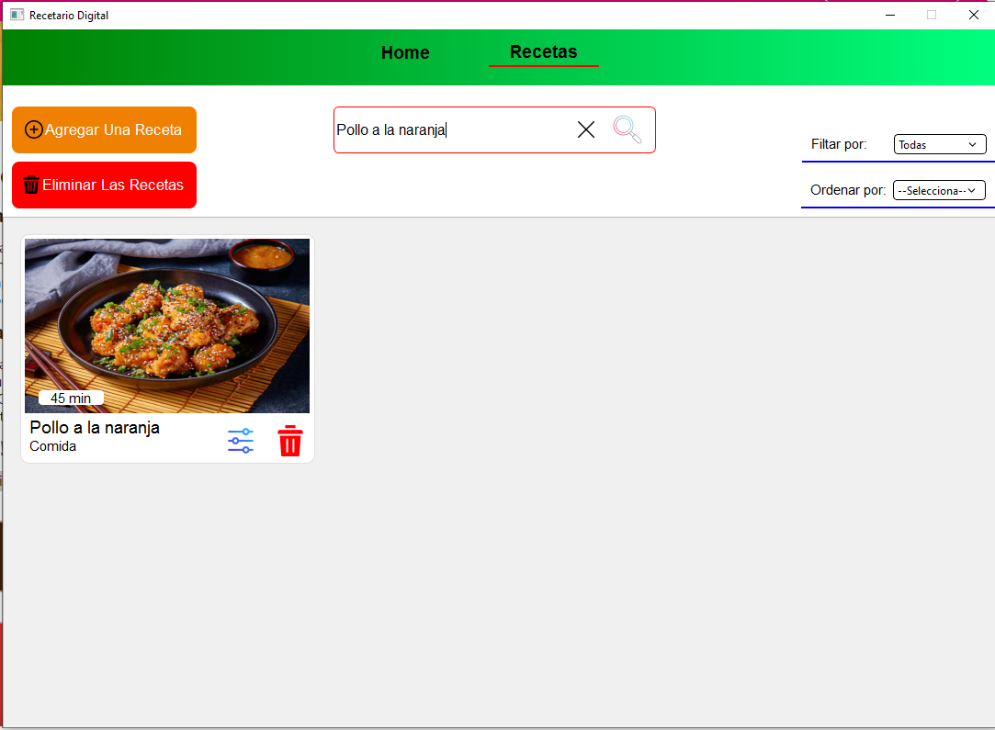

-Al presionar el icono de la lupa o presionar enter se realizará la búsqueda en la lista, en caso de No encontrarse solamente mostrará un mensaje indicándolo, caso contrario se redigirá automáticamente a la vista detallada de esa receta:

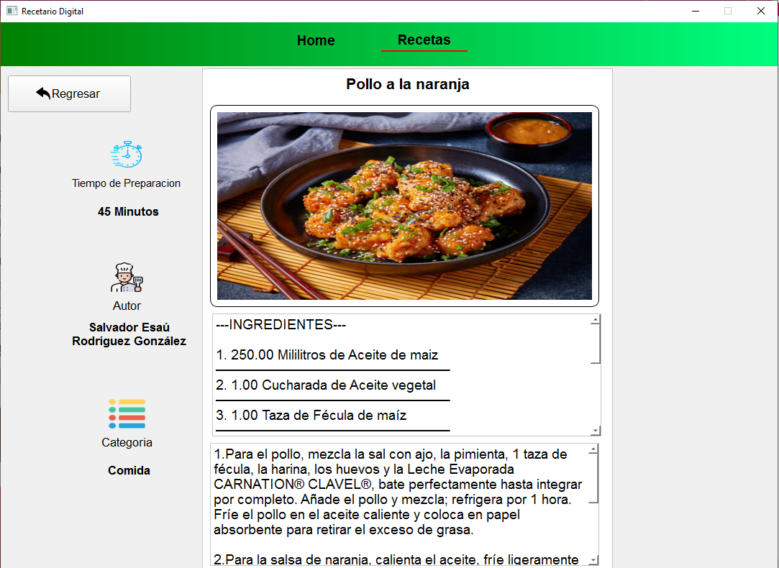

Eliminar todas las recetas:

-**Al presionar el botón de eliminar las recetas pedirá la confirmación antes de eliminar todas las recetas en la lista:**

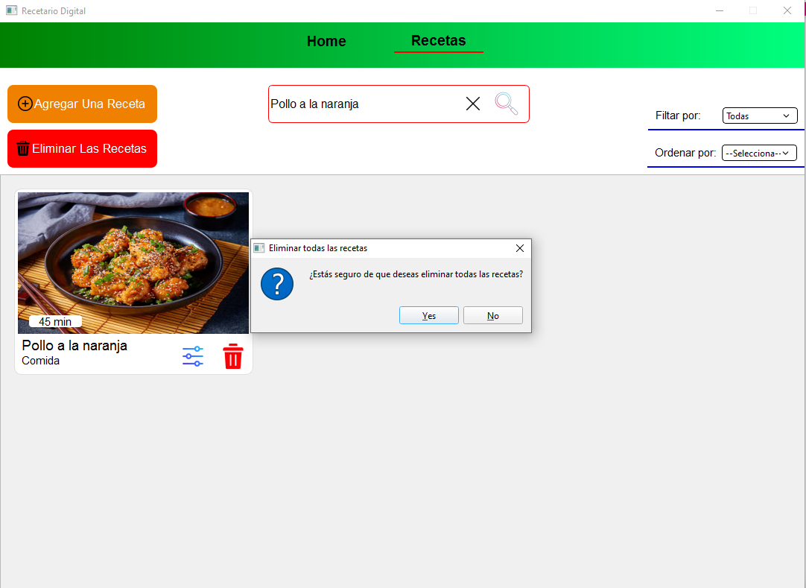

Eliminar todos los ingredientes de una receta:

-**Al presionar el botón de eliminar los ingredientes estando modificando una receta pedirá la confirmación antes de eliminar todas las recetas en la lista que de igual forma la eliminación de la lista se hará hasta que presione guardar cambios:**

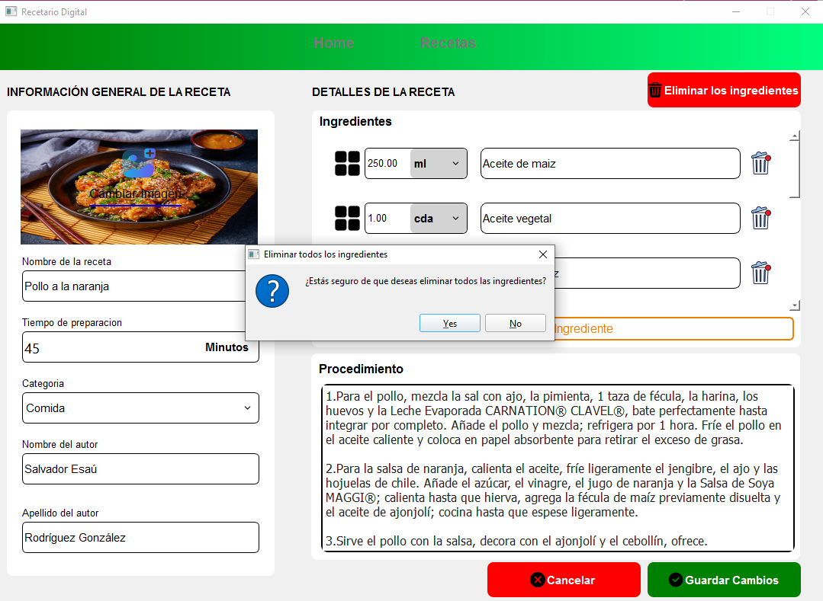

-**Se elimina la representación de los ingredientes en la interfaz, si presiona guardar cambios se elimina la información de la lista, si presiona cancelar simplemente regresa a la pagina de recetas y no realiza ningún cambio a la receta:**

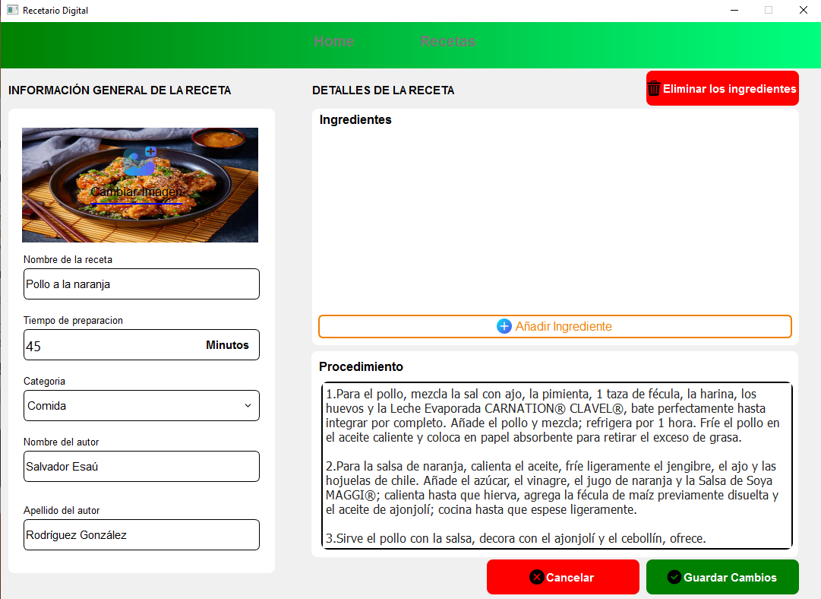

Agregar 10 recetas más:

Filtar:

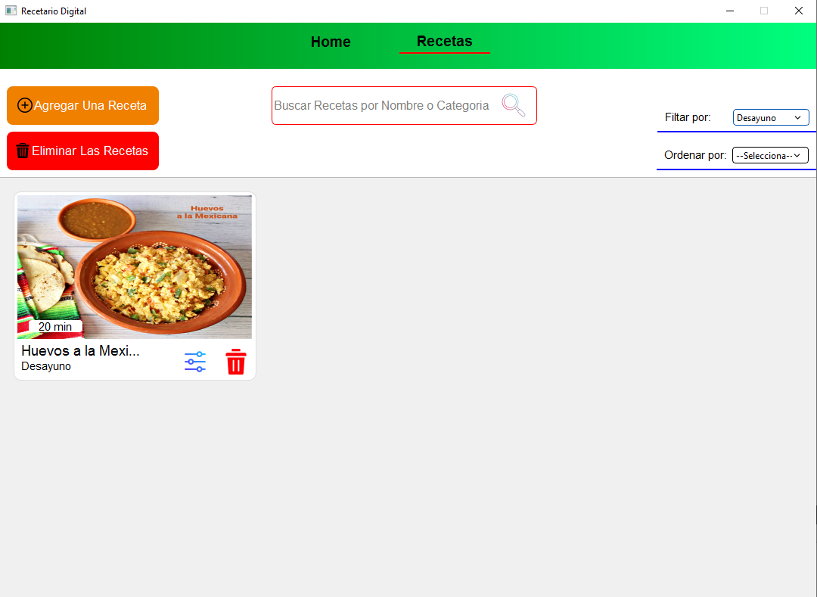

-Ordenar por nombre:

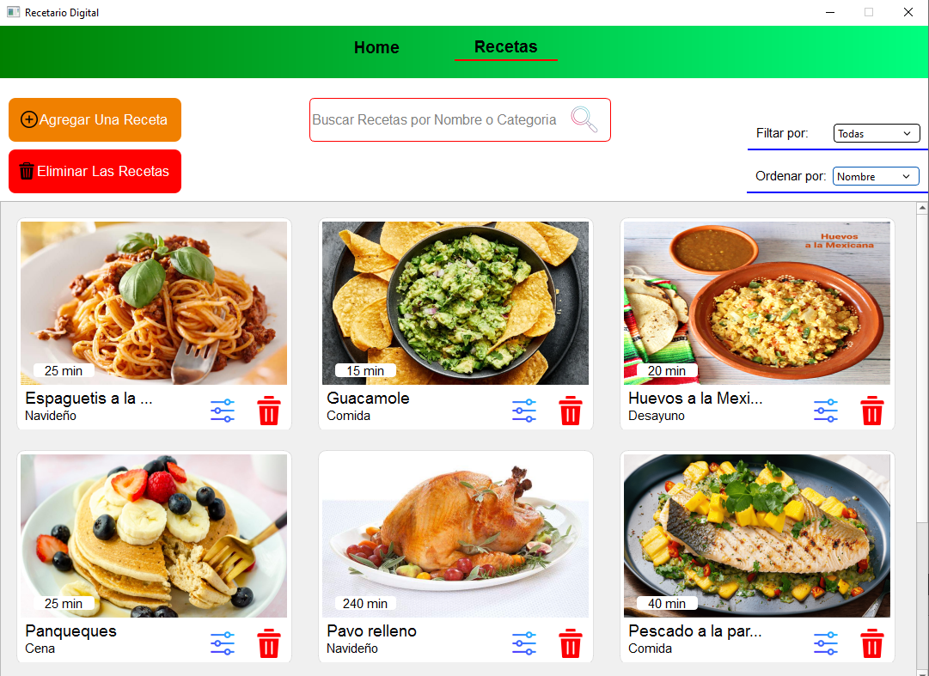

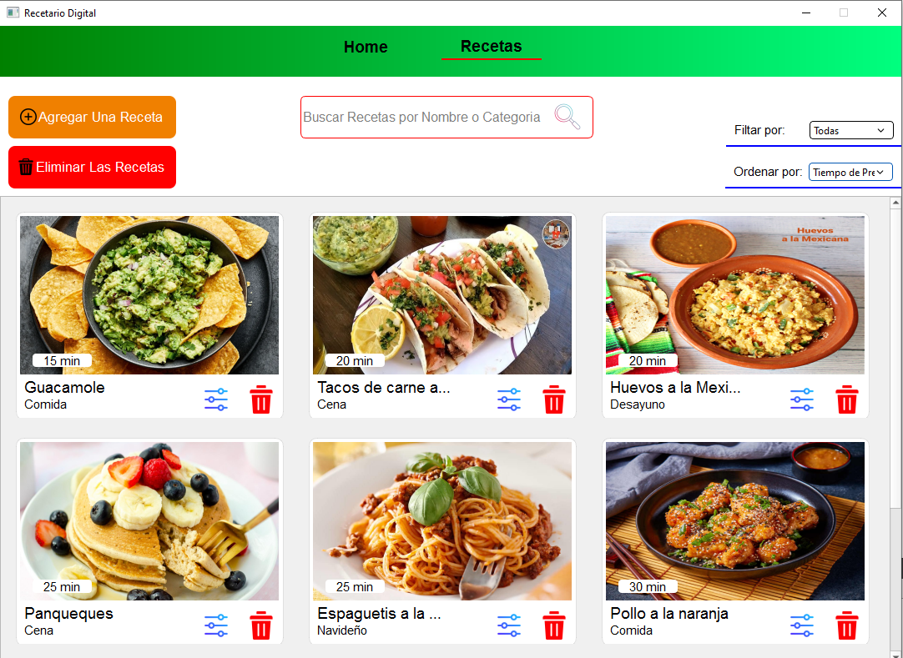-Ordenar por tiempo de preparación:

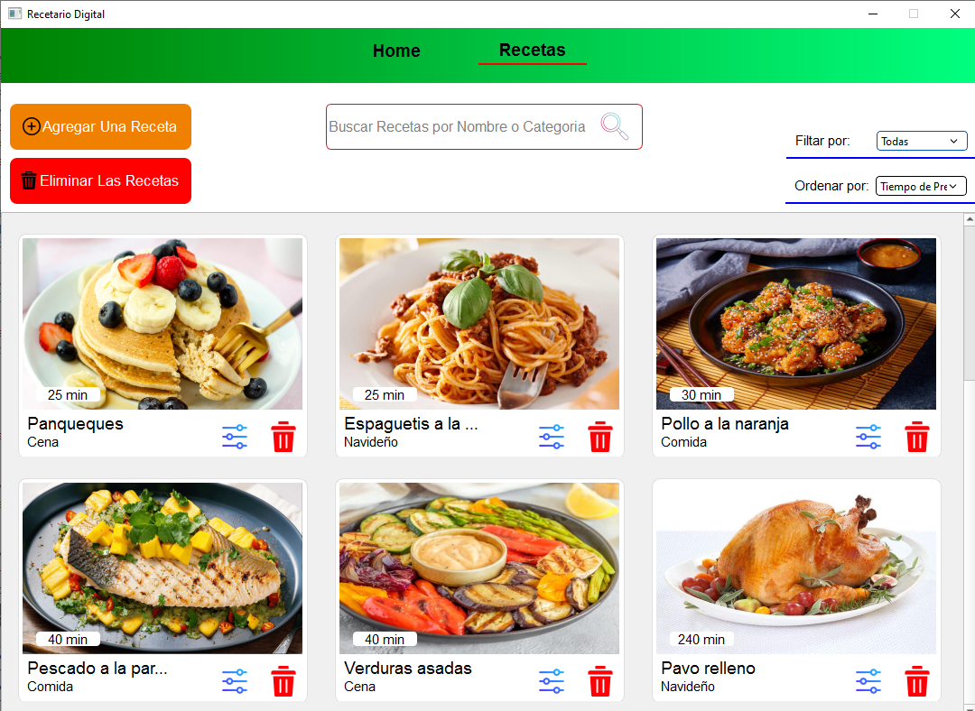

-Preguntar si desea guardar las recetas al disco al cerrar la aplicación

Conclusión:

A través del desarrollo de este recetario digital en su entrega preliminar, logré crear una aplicación funcional que permite a los usuarios gestionar sus recetas de manera sencilla. Utilizando C++ y Qt, se implementaron diversas funcionalidades, como la posibilidad de agregar, eliminar y modificar recetas e ingredientes, así como la funcionalidad de guardar y cargar las recetas al disco a través de un archivo json.

Durante el proceso, enfrenté desafíos relacionados con el manejo de archivos y la gestión de memoria, los cuales en su mayoría logre resolver. Este proyecto me permitió profundizar mis conocimientos en programación orientada a objetos y estructuras de datos en esta entrega preliminar usando Listas con arreglos dinámicos y en el diseño de interfaces gráficas.

A pesar de que aún me falta mejorar y implementar algunos aspectos en el manejo de las recetas y la interfaz grafica los cuales iré mejorando para la entrega final puedo decir que se cumplió con el objetivo principal en esta entrega preliminar del proyecto Recetario Digital.